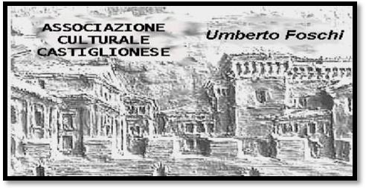
COMITATO CITTADINO
Di
CASTIGLIONE di RAVENNA

Con il patrocinio del Comune di Ravenna
ORGANIZZANO
per lunedì 26 marzo 2012
LA FOCARINA DI PRIMAVERA
PROGRAMMA
Ore 20,00 Nel terreno di fianco la palestra delle scuole di Castiglione di Ravenna
ACCENSIONE DEL FALO’
con canti tradizionali, riti propiziatori, ed assaggio di vin brulè.

Ore 21,00 Presso la sala Tamerice in Via Vittorio Veneto,21 a Castiglione di Ravenna

INTRATTENIMENTO MUSICALE CON IL GRUPPO FOLKLORISTICO
“I CANTASTORIE DI ROMAGNA”
e la partecipazione di Gabriele Zelli
con le sue amene storielle sulle tradizioni popolari romagnole

Al termine piccolo momento conviviale
L’invito è rivolto a tutta la cittadinanza
Partecipate: Il divertimento è garantito!

Si ringrazia per la collaborazione la Banca Romagna Cooperativa di Castiglione di Ravenna
Piazza della Libertà,7 tel. 0544 950145

